Департамент образования мэрии города Новосибирска
МАОУ «Гимназия №11 «Гармония»
Октябрьский район

Секция истории и краеведения

Тайны Обского моря

Автор работы:
Ерофеева Ева Владиславовна,
9 класс
МАОУ «Гимназия №11 «Гармония» Октябрьского района
города Новосибирска

Руководитель:
Андрейченко Олеся Николаевна,
учитель истории высшей
квалификационной категории
МАОУ «Гимназия №11 «Гармония»
конт. тел.: +7 913 928 80 27

Новосибирск 2022 год
Оглавление.
Введение…………………………………………………………………………...…3
ТЕОРЕТИЧЕСКАЯ ЧАСТЬ…………………………………………………………3
1.Лексикология………………………………………………………………………3
2.История появления Обского моря………………………………………………..4
ПРАКТИЧЕСКАЯ ЧАСТЬ……………………………………………………….....6
1.Укрощение строптивой реки……………………………………………………...6
2.Сибирская Атлантида……………………………………………………………...8
3.Анкетирование…………………………..……………………………………….12
Заключение …………………………………………………………………………13
Список используемых источников литературы………………………………….15
Приложение 1 (фото)………………………………………………………………16
Приложение 2 (буклет)

Введение.
Прошлым летом мы всей семьей проезжали мимо Обского водохранилища. Мы часто там ездим, но почему-то именно в этот раз мама сказала: «А ты знаешь, что для его создания было затоплено множество деревень…». И мама начала свой рассказ. Меня очень заинтересовала история этого места. Такого популярного места отдыха среди Новосибирцев. Горожане и гости города отдыхают на берегах Обского моря, купаются в его водах и не задумываются о том, какие жертвы были принесены ради создания этого искусственного «чуда».
Актуальность: изучение истории строительства Новосибирского водохранилища даёт возможность узнать о развитии Новосибирской области.
Цель: раскрытие тайн Обского моря, связанных со строительством Новосибирского водохранилища.
Задачи:
• показать необходимость строительства Новосибирского водохранилища для крупнейшего в Сибири города;
• рассказать о тайнах, связанных с историей строительства Новосибирской ГЭС;
• раскрыть трудности, с которыми сталкивались гидростроители, показав, что их труд носил героический характер;
• провести опрос среди моих одноклассников;
• создать информационный буклет «Тайны Обского моря».
Объект исследования: Новосибирское водохранилище.
Предмет исследования: затопленная территория Обского водохранилища.
Методы исследования:
теоретические – изучение литературы и источников, интернет-ресурсов;
практические – опрос одноклассников, анализ и систематизация полученных данных, создание информационного буклета.
При написании данной работы были использованы работы местных историков-краеведов по истории города Новосибирска[1];[2]. Представить картины прошлого помогли иллюстрации и фотографии из фотоальбома «Новосибирск современный. Столица Сибири».[16] При написании работы использовались материалы периодической печати – статьи из газеты «Советская Сибирь» за 1956 год. Полезной оказалась информация, размещённая на сайтах, содержащих краеведческую информацию.

ТЕОРЕТИЧЕСКАЯ ЧАСТЬ
1. Лексикология.
Гидроэлектростанция (ГЭС) – электростанция, использующая в качестве источника энергии движение водных масс в русловых водотоках и приливных движениях. Гидроэлектростанции обычно строят на реках, сооружая плотины и водохранилища.[15]
Гидростроитель – строитель гидросооружений.[15]
Плотина – гидротехническое сооружение, перегораживающее водоток для подъёма уровня воды, также служит для сосредоточения напора в месте расположения сооружения и создания водохранилища.[15]
Шлюз – гидротехническое сооружение между водоемами с различными уровнями воды, позволяющее переводить суда из одного водоема в другой.[15]
Водохранилище –искусственный (рукотворный) водоём, образованный, как правило, в долине реки водоподпорными сооружениями для накопления и хранения воды в целях её использования в народном хозяйстве.[15]
Николай II–российский император (1894-1917 гг.), старший сын императора Александра III и императрицы Марии Федоровны, почетный член Петербургской АН (1876). Его царствование совпало с быстрым промышленно-экономическим развитием страны.[15]
Сталин Иосиф Виссарионович (Джугашвили)– в 1917-1922 годах был народным комиссаром по делам национальностей. С 1922 года – генеральный секретарь ЦК РКП(б), с декабря 1925 года – ВКП(б), с 1934 года – секретарь ЦК ВКП(б), с 1952 года – КПСС.[15]

2.История появления Обского водохранилища.
История берет своё начало в те далекие времена, когда наш город носил имя Ново-Николаевск - в начале 19 века. От возникновения идеи строительства до запуска первой турбины прошло много лет – многое изменилось в нашей стране, много правителей сменилось. Впервые заговорили о создании гидроэлектростанции при Николае II, активно начали строительство при Сталине И.В., закончили строительство при Хрущёве Н.С.
История появления Обского моря полна тайн и загадок. На затопленных территориях стояли деревни: жили люди, строили дома и церкви, растили детей, обрабатывали землю, пасли скот, в лесах обитали дикие звери и птицы. Затопленными оказались 10 307 дворов в 51 населенном пункте Новосибирской области, среди них целые селения – Верхние Чемы, Тюменькино, Верхняя Ельцовка, Старый Шарап, Елбань, Усть-Хмелевка и многие другие небольшие сёла.[13]
Общее население всех этих населенных пунктов превышало 43 000 человек. Жил и старинный город Бердск, заложенный как острог ещё в 1716 году. (Приложение 1, фото №1, 6) Затопленной оказалась вся историческая часть Бердска, можно сказать, что весь город был заново выстроен на новом месте. Перенос города на новое место происходил планомерно. В течение четырёх лет было перенесено более 11000 различных строений промышленного, административного, жилого фонда, а населению была выплачена денежная компенсация. [13];[16]
Своим появлением Обское море обязано воплощённой идее строительства Гидроэлектростанции. В 1912 году впервые заговорили о необходимости «заставить сибирские реки работать на благо человека». Городские власти обратились с просьбой к специалистам Риги, Кургана, Томска, Екатеринбурга и Санкт-Петербурга о проведении изыскательных работ на реке Иня. Но Первая мировая война весла свои коррективы в планы градоначальников. Мысль о строительстве гидроэлектростанции пришлось отложить до лучших времен.
Затем, уже в 30-е годы вернулись к идее строительства гидроэлектростанции в черте города, теперь уже, города Новосибирска, а не Ново-Николаевская. Но опять не суждено было воплотить её в жизнь - началась Великая Отечественная Война. И лишь после победы над фашистской Германией в Новосибирск приехали специалисты – изыскатели искать место для строительства ГЭС.
Планировкой Новосибирской ГЭС занималось ленинградское отделение «Гидроэнергопроекта». Изыскатели отобрали 11 мест на реке Обь для строительства Новосибирской ГЭС. Но серьезно исследовать начали 3 из них. Многие люди считали, что ГЭС должна стать достопримечательностью города Новосибирска, и строить её нужно непременно в черте города. [6];[17] (Приложение, фото №2)
Параллельно исследовались ещ1 два участка – у деревни Бугры и села Нижние Чемы. Деревня Бугры была хороша узким руслом реки – всегооколо трех километров в ширину, но пришлось бы затопить железнодорожный мост, городские строения, промышленные предприятия и даже железнодорожную линию Новосибирск - Барнаул. А это нанесло бы серьёзный урон по развитию Сибирского региона, а также потребовались бы дополнительные финансовые расходы для переноса железнодорожных путей. Поэтому, село Нижние Чёмы было признано более подходящим вариантом, и строить ГЭС решили именно здесь, в 18 километрах от города.[6];[17]
И вот, в 1950 году в поселок Нижние Чёмы начали приезжать добровольцы со всей страны, чтобы строить первую ГЭС в Сибири. Сюда приезжали люди со всего Советского Союза – студенты, вчерашние школьники, энтузиасты-комсомольцы, рабочие и ученые.[5] «Первые ямы» копали «за огородами» в поселке Огурцово. Там же и жили рабочие – снимали «угол» у местных жителей или жили в щитовых домиках, наспех построенных для приезжих рабочих. Работы растянулись на несколько лет – в общей сложности, 8 лет. Под водохранилище рубили лес, осушали торфяные болота, сносили дома вековых деревень. Шло всеобщее переселение жителей деревень. Многие жители не верили в то, что вода затопит их жилища. Старые люди не желали покидать родные дома, оставлять могилы предков, а тем более разрушать кладбища и церкви.[5]
Но не все люди ушли с затопляемых земель. Мы можем только догадываться о том, сколько было загублено жизней обской водой. Но, строительство Сибирской ГЭС шло полным ходом, и его нельзя было уже остановить.

ПРАКТИЧЕСКАЯ ЧАСТЬ
1.Укрощение строптивой реки
С весны 1950 года в глухих сибирских местах закипела работа. На месте, где предполагалось строительство плотины, было огромное торфяное болото. Руководство приняло решение: воду откачать, торфяник заморозить, а позже с помощью взрывов произвести его выемку. (Приложение 1, фото №3) [5]
«Круглые сутки, часто сменяя друг друга, люди работают в ледяной воде. Спирт и горячая пища греют кратковременно. Экскаваторы тонут, автомашины ползут по глубокой колее. Людям и машинам очень трудно. Но план выемки торфа выполняется…», - так описывает один из самых тяжелых этапов строительства Сибирской ГЭС, гидростроитель Борис Дубровский.[6]
Земляные работы в котловане здания ГЭС были начаты в 1951 году, в зиму 1951-1952 годов были завершены перемычки котлована. В 1952 году были начаты работы по возведению правобережной земляной плотины, велись земельно-скальные работы в котловане водосбросной плотины.[10] Зимой 1953 года торф подняли и вывезли, рассыпав его по пойме реки. По примерным подсчетам, было вывезено около миллиона кубов. Глубина образовавшегося котлована достигала местами 12-14 метров.[6] Для строительства Сибирской ГЭС привлекли множество техники – десятки экскаваторов, скреперов, бульдозеров, тракторов, грузовых автомобилей. Недалеко от котлована был построен механизированный бетонный завод для производства мощных опор.
Днем и ночью кипела работа. И вот, в мае 1953 года, был уложен первый бетон в сооружения ГЭС (монтажную площадку здания станции), а в судоходный шлюз – в апреле 1954 года. Уже летом 1953 года начались работы по намыву песчано-гравийного грунта. Приблизительно 12 миллионов кубометров грунта перекачали и уложили в тело плотины. Такого передвижения земли Западная Сибирь еще не знала.[6]
Но, до перекрытия поймы реки было ещё далеко. Обь оказалась строптивой и непокорной. Советским инженерам пришлось «укрощать» эту равнинную, но при этом широкую и довольно бурную Обь.[6] (Приложение, фото №4, 5)
Заметки о строительстве, размещённые в газетах тех лет, напоминали вести с фронта: «Наступили горячие боевые дни, когда дорога каждая минута», «перед штурмом», «дело чести гидростроителей» и т.д. И на самом деле, труд строителей Новосибирской ГЭС нельзя назвать иначе как героическим. Шоферы, монтажники, бурильщики, бульдозеристы день и ночь самоотверженно трудились, стремясь как можно быстрее покорить крупнейшую сибирскую реку. Так в газете «Советская Сибирь» было написано: «Наступили горячие, боевые дни, когда дорога каждая минута. Родина ждёт от вас трудовой отваги. Дело вашей чести перекрыть реку в намеченный срок».[19]
О строительстве ГЭС в газете «Советская Сибирь» были опубликованы стихи (см. ниже):

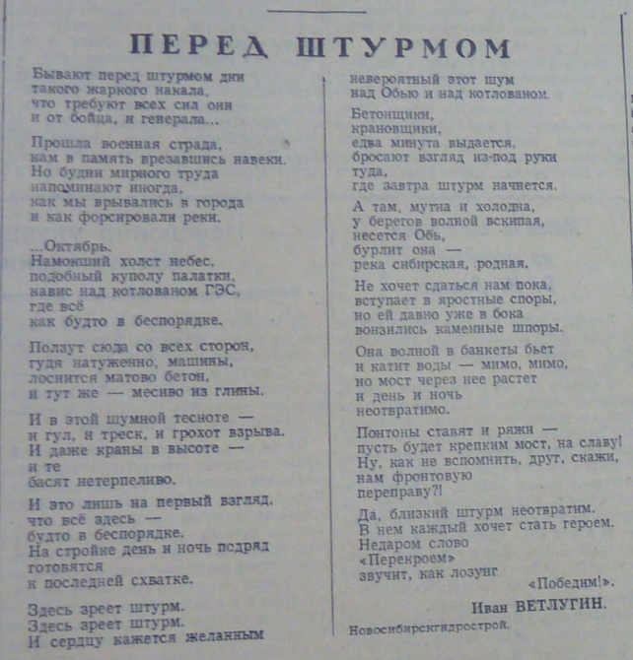

Река не сдавалась и раз за разом смывала своими бурными водами насыпи. Но и гидростроители были такие же непокорные и делали своё дело.
И вот, осенью 1956 года строителям предстояло навеки усмирить бурные воды Оби. В ночь на 25 октября с наведенного понтонного моста самосвалы начали сбрасывать в воду тонны грунта – гравия с камнями. Камаз за камазом, камень за камнем перекрывали пойму реки. Уже к утру из реки стали показываться первые глыбы. Но Обь напоследок показала свой непокорный сибирский характер: сорвала понтонный мост, размыла плотину и вновь вошла в привычное русло. Случилось это спустя сутки после перекрытия поймы – 27 октября. Тогда, впервые в истории, решили вести работы совершенно новым способом – сбрасывать грунт самосвалами с двух берегов, ведя отсыпку навстречу друг другу, а не с понтонного моста.[17]
Параллельно в воду закидывали каменные гирлянды - их придумал инженер Московченко. Принцип изготовления был прост: в огромные каменные валуны весом более тонны вбивали металлический стержень, обматывали арматурным железом и бросали в реку в связках по четыре-пять штук.[17] Но и река не сдавалась, она разрушала своими могучими, быстрыми водами дамбу, возводимую людьми. Благодаря героическому труду строителей 4 ноября 1956 года пойма реки всё-таки была перекрыта. После этого весь водный поток направили через «гребёнку» водосливной плотины.[17]
Вот что писала газета «Советская Сибирь» в преддверии праздника 7 ноября 1956 года: «В канун 39-й годовщины Великого Октября строители новосибирской гидроэлектростанции одержали крупную победу – Обь перекрыта… В центре могучей сибирской реки воздвигнут 150-метровый каменный банкет. Воды Оби идут через бетонную плотину. Это произошло в ночь на 5 ноября».[16] Сохранились кадры кинохроники, расказывающие об этом героическом событии.
Общая продолжительность перекрытия составила 11 дней, оно оказалось самым сложным на тот момент в истории отечественного гидроэнергетического строительства. Сложным оказался и пропуск половодья весной 1957 года, которое производилось через водосбросную плотину и донные отверстия пяти агрегатов здания ГЭС. Крупными льдинами были разрушены семь из восьми пролётов бетоновозной эстакады; не обошлось и без жертв – погиб один из монтажников. В воду упали более 700 тонн металлоконструкций, детали затворов и три железнодорожные платформы.[10] За время строительства гидроэлектростанции всего погибло 7 человек – 2 женщины и 5 мужчин. Именно их глаза глядят на прохожих с мозаичного пано, недалеко от здания ГЭС. [17] (Приложение, фото №7)
Потеря эстакады осложнила производство бетонных и монтажных работ и привела к некоторому отставанию от графика строительства. Тем не менее, 27 мая 1957 года было произведено первое шлюзование – впервые речные суда были пропущены через судоходный шлюз станции.
Но только в 1959 году Новосибирская ГЭС заработала на полную мощность: в сеть был включен её последний, седьмой, агрегат. Об этом газета «Советская Сибирь» сообщила 1 апреля. Энергия ГЭС была направлена на развитие Кузбасса, на электрификацию Западно-Сибирской железной дороги и другие нужды.
Наполнение водохранилище не было моментальным – оно шло постепенно. Примерно два года понадобилось, чтобы вода поднялась до привычного уровня. Этому способствовали воды многочисленных рек, впадающих в Обь. [6];[13]
Для справки: в Обское море впадает 30 рек. Справа в Новосибирское водохранилище впадают 19 рек: Храпиха, Сухая, Малый Чингис, Чингис, Хмелёвка, Каменка, Ельцовка, Ерестная, Глухая,Ельцовка-вторая, Каракан, Атамановка, Бороздиха, Тулка, Мильтюш, Сосновка, Раздельная, Бердь, Зырянка. Некоторые речки имеют свои притоки. У реки Малый Чингис их пять, а у реки Каракан — 22. Это самая полноводная река Новосибирского водохранилища после Берди. А самая большая по протяженности после Берди — река Мильтюш (80 км). У нее тоже девять именных притоков. В левобережье Новосибирского водохранилища насчитывается 11 рек: Суетка, Разбойная, Крутишка, Масляха, Алеус, Кирза, Быструха, Орда, Шарап и Махалиха. Эти данные представлены учителем географии школы №156, Леонидом Прокопьевичем Чернобаевым.[9]

2. Сибирская Атлантида.
Много тайн хранится на дне Обского моря. Реальные события, как всегда, обрастают мифами и легендами, и теперь уже не разобрать, где правда, а где вымысел. Гуляет в народе легенда, что на берегу Оби стояла когда-то тюрьма и её затопили вместе с заключёнными. На самом деле – это не более чем «страшилка».[2] Но существуют и реальные события, связанные со строительством Новосибирской ГЭС.
Странная и удивительная судьба у города Бердска. На вид – новенький зелёный городок, недавно родившийся, в действительности – 290-летний старец. Нет здесь архитектурной старины, нет и могил прапрадедов современных жителей. Бердск прошлого и Бердск настоящего занимают разные координаты на карте. Это город с судьбой древнего града Китежа и Атлантиды, возродившийся как птица Феникс на новом месте.[2]
Поселение стояло в устье реки Бердь, правый берег которой и близлежащий остров были достаточно заболочены. Противоположный же берег, выходил на очень высокой берег Оби. И сегодня сам затопленный город лежит совсем не глубоко (1-3 метра), но в нескольких десятках метров от этих мелей открывается двадцатиметровая бездна основного русла великой сибирской реки Обь. Здесь, вблизи острова Умовский (Хреновый, Кленовый) и находится самое глубокое место водохранилища.[14]
Если посмотреть на карту, то, хорошо видно, что сам острог находился на остром мысу Бердской протоки. Южнее располагалась обширная Базарная площадь.[14] (Приложение, фото №9)
На площади, отделённый от базарной суеты стоял кирпичный храм Сретенской церкви, построенный в 1808 году взамен сгоревшего деревянного храма, освящённый в честь Сретения Господня ещё во времена постройки острога.[14]
Восточнее Базарной площади находилось заболоченное урочище Согра. Из него выбегала небольшая речушка, что впадала в Бердь у деревеньки Шарино. Через эту деревню шла в Ново-Николаевск та самая дорога, для которой и был построен мост через Бердь, называемый по деревне – Шаринским. В середине 1930-х годов от Новосибирска наконец-то проложили хорошую дорогу (гудронированное шоссе). Кусок этой дороги ныне затоплен, но часть её осталась. Это Бердский тупик у Шлюза и просека на острове Тайвань.[14]
Как раз здесь находилась ответвление на знаменитый, отлично оборудованный физио-терапевтический санаторий «повышенного типа», открытый к XIX годовщине Октября в 1936 году. Он сейчас тоже под водой, а вот дому отдыха ВЦСПС повезло – он работает до сих пор как санаторный комплекс. Остались от старого Бердска и такие осколки – как улица Красный Сокол и улица Пролетарская.[14]
В 2003 году состоялась церковно-историческая экспедиция под руководством священника отца Андрея Ромашко на остров близ села Красный Яр в Ордынском районе. Остров этот совсем маленький – сорок метров в длину и меньше десятка в ширину. Сохранился он благодаря каменному фундаменту стоявшего здесь храма Александра Невского. Волны моря накатываются на остатки алтарной стены, а весь берег усыпан обломками рыжих «царских» кирпичей. На острове отыскались две могилы священнослужителей и нетронутый церковный подвал, куда впопыхах свалили церковную утварь. Память народная сохранила имя молодого петербургского священника Акципетрова, расстрелянного когда-то у стен храма.[7]
Совсем недавно ввиду малого паводка с алтайских гор и ошибки при сбросе воды на ГЭС водохранилище очень сильно обмелело. Вода приоткрыла часть своих тайн. Тогда, среди жителей Новосибирска и Бердска, начался самый настоящий бум кладоискательства – десятки людей бродили с металлоискателями по обнажённому дну, искали старинные «клады». (Приложение 1, фото №10, 11, 12, 13)
На поверхности показались улочки затопленного старинного Бердска – старое городское кладбище с сохранившимися могильными плитами (фото №12), остатки бывшей больницы, захоронения героев Гражданской войны, развалины горкома партии, а возле разрушенной Сретенской церкви – оголённый фундамент склепа с цинковым гробом (это была усыпальница одного из самых знаменитых жителей Бердска – купца Горохова).[4]
Известно, что купец ВладимирГорохов был реформатором: ввёл восьмичасовой рабочий день, электрифицировал мельницу, привёз первый автомобиль в город, построил канатную дорогу, увидев подобную в Америке, содержал приют для больных и ослабленных детей из бедных семей. Когда в Ново-Николаевске появился кинематограф, Горохов купил для всего приюта билеты на пароход и возил детей смотреть кино.[2]
В 1907-м году он умер в Москве и был похоронен на Ваганьковском кладбище. Однако когда сыновья вскрыли завещание, то обнаружили, что посмертная воля усопшего: захоронить его в родном Бердске. Волю отца сыновья исполнили. Удивительная судьба даже после смерти. Быть похороненным в Москве, вернуться в Сибирь, оказаться на дне моря, пролежать там более полувека и вновь быть перезахороненным потомками.[2] (Приложение, фото №8) В современном Бердске есть улица имени Купца Горохова. Это дань великому человеку от его потомков.
Что же осталось от старого города после прихода большой воды? Мы уже говорили, что многие здания были перенесены в «новый» город – теперь это памятники архитектуры. Многие здания были разрушены до основания. Но сохранились также и места от старого города. Они функционируют до сих пор.
Давайте посмотрим, что это за места:
- Дом отдыха ВЦСПС (потом назывался) Бердское. Район: Бердский санаторий, 30/1. (Приложение 1, фото №14)
- Ремесленная школа, в районе остановки «Пристань». (Приложение 1, фото №15)
- Кусочек кладбища, что на мысу у 2-й Морской улицы.
- Живы и несколько жилых домов, перенесённых с затопляемой территории. Во всяком случае, так утверждают их владельцы. Дом Токарева (Фрунзе, 56), дом Мягких в Новом посёлке (Дзержинского, 9). (Приложение 1, фото №16)
- Здание железнодорожного вокзала и водонапорной башни (Приложение 1, фото №17)
Но как много ещё неразгаданных загадок! Конечно, многое из того, что пишут или рассказывают о «Сибирском море» – всего лишь выдумка. Давайте попробуем немного разобраться в некоторых из них.
Один из самых известных островов на Обском море называется в народе Тайвань. Интересно, что первоначально он именовался островом Тань и Вань: на нём частенько уединялись молодые влюблённые парочки. Потом Тань и Вань стал просто Тань Вань, а затем уж и вовсе приобрел китайское звучание. [11] По одним сведениям, в восьмистах метрах на запад от острова лежит затонувший корабль, а по другим - иногда виден купол ещё одной затопленной церкви. Глубина здесь небольшая - около девяти метров, так что всё возможно. Правда, вариант с церковью обычно оспаривается. Большинство полагает, что она была разрушена в тридцатые годы и находилась в районе острова Хреновый.[11]
Остров Хреновый раньше именовали Кленовый, так как до затопления там был холм с кленовой рощей. По дороге на пляж «Звезда» остался кусочек старого бердского шоссе, шедшего через город в направлении нынешнего острова Тайвань. По слухам, на острове и поныне существуют заброшенные катакомбы, но никто не знает, откуда они взялись. Попадаются полузатопленные «оконца», куда без специального снаряжения не попасть, - опасно. Кто-то считает, что это старые бердскиепогреба, кто-то – что это бывшие склады купца Горохова, кто-то выдвигает и вообще фантастические версии, что на остров ведут секретные подземные ходы из институтов Академгородка.[11] Интересно, что же это на самом деле.
Есть такие тайны, которые известны только гидростроителям. Например, в Обском море, перед самой ГЭС, затоплен подъёмный кран. Его, уже заканчивая строительство, разбирали по частям со стоящей на воде баржи, но целиком убрать не успели. «Нижняя часть – основание крана – уже вся была в воде. И как-то ночью после смены оставили баржу рядом с этим основанием, а утром приходим – нет баржи. Утонула. Хорошо, никого не было на ней. Так они там и лежат до сих пор, кран и баржа, перед самой ГЭС, между первым и вторым гидроагрегатами», - вспоминает энергетик, гидростроитель, Юрий Николаевич Абраменко.[10]
Так у строителей рядом с затопленным краном образовалась ещё одна проблема – затопленная баржа. Но инженеры провели расчёты, прикинули и поняли, что ни на какие технические характеристики ГЭС груда железа под водой не влияет. И решили не вытаскивать её на берег. [10]
Виктор Славкин, бывший начальник технического отдела дирекции ГЭС, в своем интервью рассказывает, как дикие звери, не понимая, что происходит, долго ходили на стройку ГЭС, и своим появлением пугали строителей.[6] «Машина едет по плотине – 2–3 куба везёт. Подъезжает, разворачивается, пятится-пятится. А мы стоим на берегу, замираем. Кто его знает. Тормоза отказали — и всё. Машины под воду уходили. На самом краю грузовики поднимались на дыбы. Сбросит груз и ухнет на колеса. А шофёр стоит на подножке с открытой дверью, чтобы чуть что спрыгнуть», - рассказывает Галина Требунская (дочь гидростроителя).[13]
Конечно, много трудностей пришлось преодолеть гидростроителям и местным жителям, испытать много неудобств, связанных со строительством Новосибирской ГЭС. Но нельзя не отметить положительные аспекты «великой стройки». Большой город быстро развивался и нуждался в электроэнергии.
Благодаря строительству Новосибирской ГЭС, созданию водохранилища, электроэнергетика в Новосибирске в 60-е годы активно начала развиваться.
Интенсивно стал развиваться и речной транспорт.[1] В Сибири появился парусный спорт – в акватории водохранилища проводятся соревнования, гонки.
Благодаря тому, что через плотину была построена автомобильная дорога – вокруг Новосибирска замкнулось автомагистральное кольцо.
Именно строительство ГЭС повлияло на выбор места и времени строительства Академгородка – СО РАН. Увеличилась территория города: с включением территории поселка гидроэлектростанции и Академгородка, площадь города возросла с 36822 га до 47700 га.[1]

3. Анкетирование «Тайны Обского моря».
Цель анкетирования – выяснить уровень осведомлённости учащихся 8-х классов МАОУ «Гимназия №11» об истории возникновения Новосибирского водохранилища.
Изучая литературу по теме своего исследования, читая интервью гидростроителей о том периоде времени, у меня возник вопрос – а знают ли мои одноклассники «тайну возникновения Новосибирского водохранилища»? Обское море - одно из любимых мест отдыха в городе у всех новосибирцев, в том числе и у моих друзей. Но знают ли они, как появилось это «чудо» в Сибири, и благодаря чему оно возникло. Я предполагала, что конечно, старшее поколение знает эту историю, но вряд ли её знают мои ровесники. Захотелось убедиться в этом.
Мною была создана анкета-опросник «Тайны Обского моря». Анкета содержала 4 вопроса:
- Что Вы знаете про Обское море?
- Как в Сибири появилось Обское море?
- Что спрятано на дне Обского моря?
- Обское море – по Вашему мнению, несёт больше положительных или отрицательных моментов?
Всего было опрошено 43 ученика восьмых классов МАОУ «Гимназия № 11 «Гармония». Результаты проведённого опроса представлены ниже.
На первый вопрос 39 из 43 (91%) опрошенных учеников ответили, что «это водохранилище»; что оно находится на территории Новосибирска/Новосибирской области/Академгородка; 1 человек ответил – «ничего, не интересует»; 1 ученик ответил – «достопримечательность Новосибирска»; 1 ученик ответил – «что это самая длинная река»; еще 1 ученик написал – «не помню».
На второй вопрос были даны следующие ответы.
Знают или частично знают, как появилось Обское море – 25 (58%) учеников. Ответы учеников – «создано искусственным путем», «из-за строительства гидроэлектростанции», «после строительства плотины», «его вырыли из-за ГЭС», «появилась необходимость создать искусственное водохранилище».
Не знают ответа на вопрос – 18 (42%) учеников.
На третий вопрос лишь 10 (23%) учеников дали верные или частично верные ответы – «деревня», «старый Бердск», «лес».
Большинство опрошенных учеников – 33 (77%) человека – не знают, что находится на дне Обского моря. Ими были даны следующие ответы – «ракушки», «песок и камни», «затонувшие корабли и самолеты, и снаряды»; кто-то писал честно – «не знаю». Многие ученики оставили эту строку пустой, не дав никакого ответа.
На четвёртый вопрос – большинство написали, что Обское море несет больше положительных моментов – так ответили 34 (79%) ученика. Считают, что отрицательных моментов больше – 4 (9%) опрошенных ученика. 2 респондента – оставили эту графу пустой. И ещё 3 ученика считают, что Обское море имеет как плюсы, так и минусы.
По результатам анкетирования, видно, что большинство опрошенных учеников не имеют чётких представлений о том, как в нашей области появилось Новосибирское водохранилище, не знают историю его возникновения и предшествующих этому событий. Лишь единицы знают о том, что для его появления были затоплены населенные пункты, и не один - два, а множество сёл и деревень. Многие проводят свои выходные на берегах моря и никогда не интересовались, как в Сибири возникло это «чудо». (Приложение 1, фото 18, 19)
Проанализировав результаты анкетирования, я решила создать информационный буклет. В буклете «Тайны Обского моря» кратко изложена история возникновения Обского моря, приоткрыты его тайны, хранящиеся по сей день под толщей воды. Также дана краткая характеристика Новосибирского водохранилища – его ёмкость, максимальная ширина и глубина. (Приложение 2) Данный буклет создан для того, чтобы познакомить с его содержанием учащихся моей гимназии, повысить интерес моих ровесников к изучению истории родного края, показать, что в современном мире есть место открытиям, и что даже привычные вещи имеют свою историю, хранят секреты. (Приложение 2)

Заключение.
Работая над данной темой, я коснулась той Великой эпохи в истории нашей страны, когда всё было подчинено какой-либо «идее» - в данном случае, идее строительства Новосибирской гидроэлектростанции. Тогда, это была великая стройка – стройка Всесоюзного масштаба.
Читая воспоминания и интервью гидростроителей о начале «великой стройки» - я увидела не только огромную гордость за причастность этому делу, но и поняла, какие жертвы были принесены ради этой «идеи».
И я говорю не только о загубленных лесных массивах, в которых проживало множество зверей и птиц, прорастало множество редких, целебных трав, часть из которых уже никогда не будут восстановлены; о загубленных плодородных землях, на которых веками наши предки выращивали хлеб и пасли скот; не только о разрушенных старинных зданиях, церквях; об исчезнувших навсегда деревнях и сёлах; о навеки погребённых под толщей воды старинных артефактах, свидетельствующих о том, то по этим землям проходили древние скифы.[12] Я говорю о тех «жертвах», которые принесли строители-добровольцы-первопроходцы. Читая их воспоминания, мы видим, что каждый вспоминает первые месяцы как «нечеловеческие условия жизни». Жили в деревянных постройках или вагончиках – без нормального отопления. Не имели возможности полноценно согреться, отдохнуть после тяжёлой рабочей смены. Не имели возможности полноценно мыться и нормально питаться. Не имели возможности нормально высушить свою одежду и обувь. Имели «Только грязь и холод».
Работали круглосуточно – не смотря на природные особенности и погодные условия - комары, мошкара, то жара, то холод, проливные дожди и сибирские морозы. Многие не выдерживали и уезжали с великой стройки. Но на их место тут же приезжали новые энтузиасты.
В современном мире сложно представить себе, чтобы люди – молодёжь – добровольно ехали на столь тяжелую работу только ради «идеи строительства», а не за «большое вознаграждение». Но такими отважными и идёйными были наши бабушки и дедушки, так они были воспитаны – «жить для Родины».
Своей работой я хочу напомнить современному молодому поколению о том, какой ценой порой даются нам различные блага, напомнить о тех людях, чей труд и судьбы тесно связаны с образованием «Сибирского моря» – Новосибирского водохранилища.

Список источников и использованной литературы.
- Баландин С.Н., Новосибирск. История градостроительства, 1945-1985 гг., - Новосибирск: Новосибирское книжное издательство, 1986. – 160с., ил.;
- Маранин И. Мифосибирск. Мифы, тайны, байки и реальные истории о Новосибирске. – Новосибирск: Свиньин и сыновья, 2011. – 228с: ил.;
- Фотоальбом. Новосибирск современный. Столица Сибири. – Новосибирск, издание 2-е исправленное и дополненное, 2000. – 320 с., ил.;
- Сибирская Атлантида, или Тайны Обского моря (rgo-sib.ru)
- Почему берега рушатся: тайны Обского моря - Новосибирск - info.sibnet.ru
- Новосибирская ГЭС: как всё начиналось (sib.fm)
- Тайны Обского моря: Где находятся затопленные церкви (yandex.ru)
- Тайна дна Обского моря. | Рассказы с улыбкой. | Яндекс Дзен (yandex.ru)
- http://vn.ru/index.php?id=96013
- https://ria.ru/20131108/975508514.html
- https://nsk.tsargrad.tv/articles/istorija-i-osobennosti-novosibirskogo-vodohranilishha_324497
- http://iskitimeparhia.ru/news/259-tajny-obskogo-morya.html
- https://ngs.ru/text/longread/2016/11/04/2520483/
- https://zen.yandex.ru/media/id/5dd8d49b8294e33d61cce4d2/celyi-gorod-utonul-mojno-li-bylo-spasti-berdsk-5f4f22d496ed637c7188b77a
- Википедия — свободная энциклопедия (wikipedia.org)
- http://bsk.nios.ru/content/berdskiy-rubezh-k-300-letiyu-g-berdsk
- https://xn--80aiclbbsnghpgw1b5g.xn--p1ai/Article/?id=33959
- Газета «Советская Сибирь» - №234. - 1956 год.
- Газета «Советская Сибирь» - №241. - 1956 год.

Приложение 1.
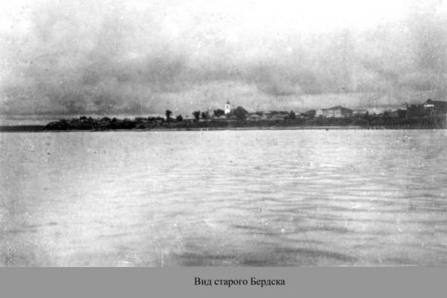
Фото №1. Вид старого Бердска

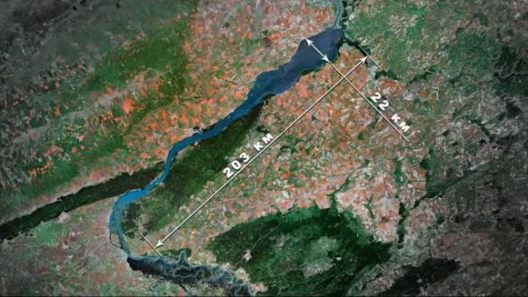
Фото №2. Карта. Русло реки Обь до постройки Новосибирской ГЭС.
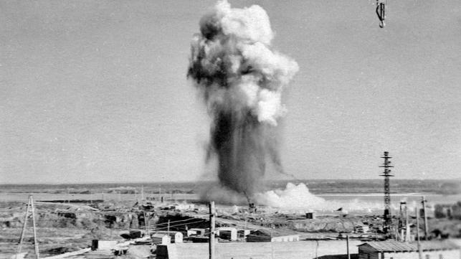
Фото №3. Взрывные работы при подготовке к строительству ГЭС

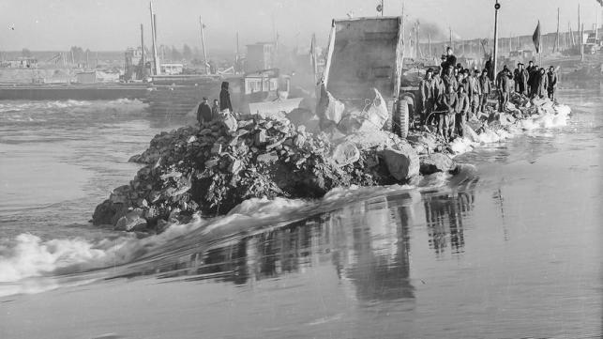
Фото № 4. Перекрытие поймы реки Обь
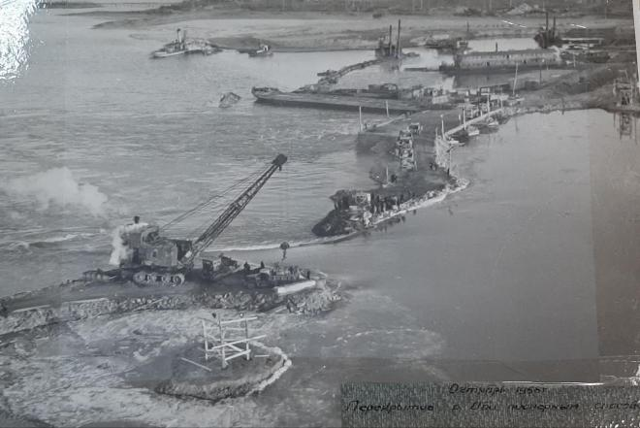
Фото №5. Перекрытие поймы реки Оби.
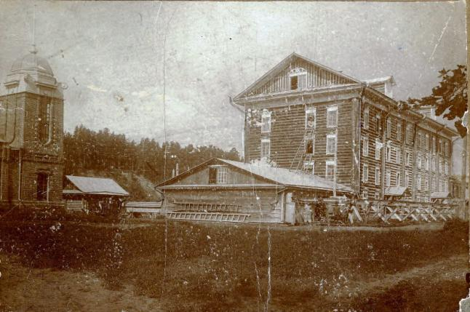
Фото № 6 . Бердск, 1716 год.
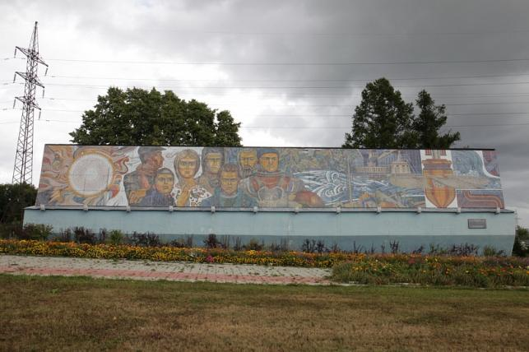
Фото № 7 . Мозаичное панно с изображением погибших гидростроителей

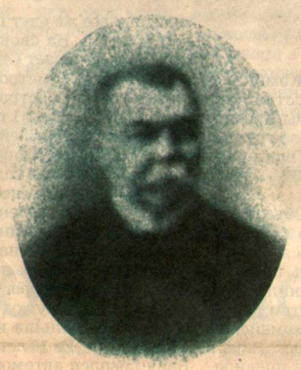

Фото № 8. Купец Владимир Горохов.

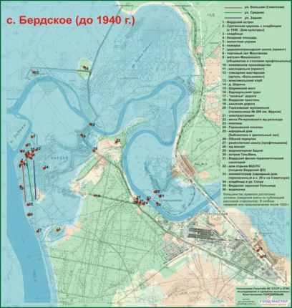
Фото № 9 . Схема села Берского до 1940 года
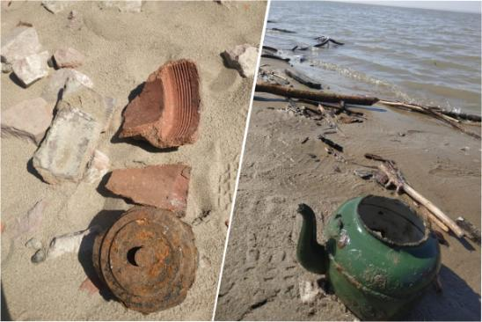
Фото № 10 . «Клады со дна Обского моря»…
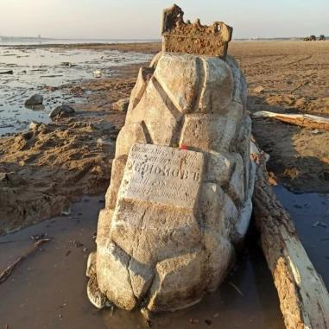
Фото № 11 . Надгробье статского советника Ларионова
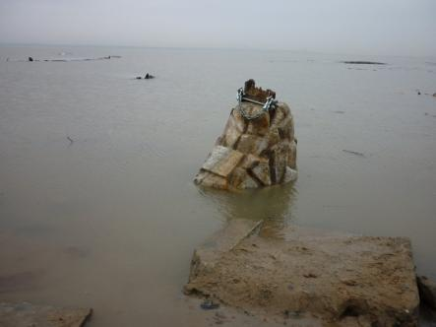
Фото № 12 .
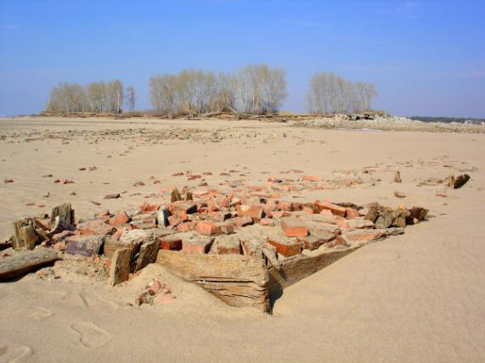
Фото № 13 . Затопленный старый Бердск.
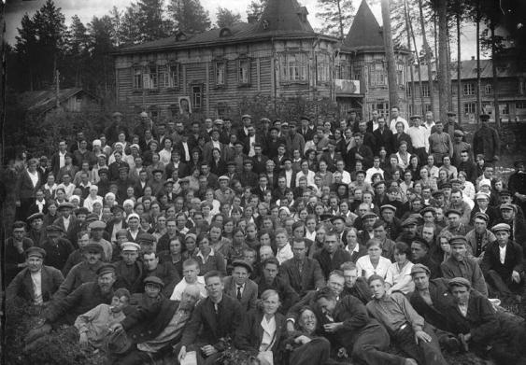
Фото № 14. Дом отдыха ВЦСПС (потом назывался) Бердское. Район: Бердский санаторий, 30/1.
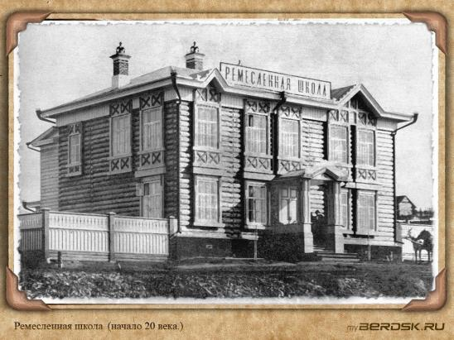
Фото № 15 . Ремесленная школа, остановка «Пристань»

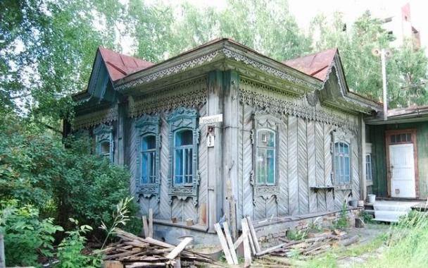
Фото № 16. Дом Мягких в Новом посёлке (улица Дзержинского, 9).
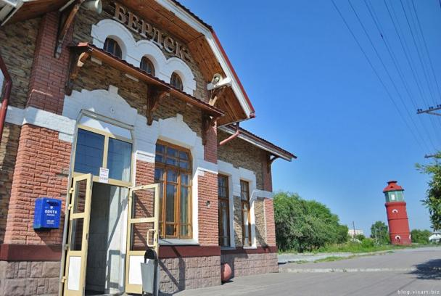
Фото № 17 . Здание железнодорожного вокзала и водонапорной башни

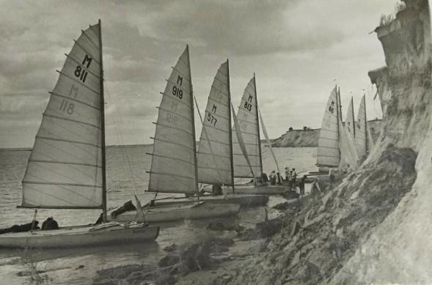
Фото № 18. На Обском водохранилище стал активно развиваться парусный спорт, проходят различные соревнования.
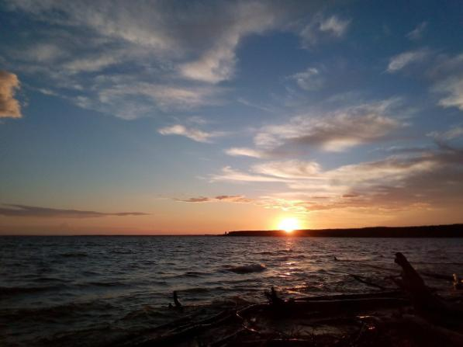
Фото №19. Закат на Обском море.
Приложение 2.
Буклет

